«Выстраивание границ»
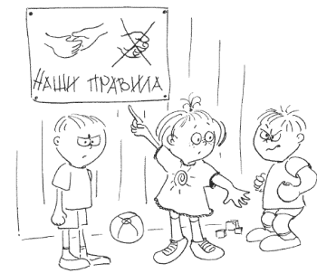
Помочь детям научиться следовать правилам и вести себя благоразумно — это цели, вполне доступные пониманию. Опасное (в отличие от непослушного) поведение необходимо немедленно пресекать с помощью твердых, но вежливых ограничений, учитывающих уровень развития ребенка, а не его реальный возраст. Поэтому мы говорим о установлении границ, ведь их смысл в том, чтобы сделать жизнь семьи, в которой воспитывается ребенок с особенностями, более предсказуемой, избежать хаоса.
В конечном счете мы хотим, чтобы ребенок научился самостоятельно устанавливать границы допустимого, понимал, что можно, а что — нет, и уважал потребности других людей. Как ребенок усваивает, что толкаться на футбольном поле можно, а в классе — нельзя? Дети осознают границы, прочитывая эмоции и знаки взрослых в ходе непрерывного потока взаимодействий.
Как же это сделать на практике?
1. Например, если вы, подобно полицейскому регулировщику, поднимаете руку вверх — стоп! — ребенок учится распознавать, что это значит, даже если он не понимает слова «стоп». Если вы просто скажете: «Ой, ой, ой!» или «Но, но, но!» — ребенок, скорее всего, поймет, что вы имеете в виду, и сообразит, что именно вы требуете прекратить.
2. Важно не пугать ребенка резкими жестами, а то он может «прыгнуть со сковородки в огонь», если он склонен отвечать на страх агрессией или слишком сильно испугается.
3. Если он слишком остро реагирует на звуки или прикосновения или легко перевозбуждается, ему нужны мягкие, вежливые ограничения: например, паузы, во время которых вы садитесь вместе с ним и разговариваете, не сердясь, спокойным и ласковым голосом.
4. Ребенку, которому требуются новые ощущения и который ведет себя буйно, нужны более жесткие паузы и, возможно, физические ограничения. Он должен понимать, что вы говорите совершенно серьезно, и если он перейдет границу, причинив боль людям или поломав вещи, то будут серьезные последствия.
Важно помнить, что устанавливая слишком жесткие границы для таких незначительных действий, как громкая речь или неправильное обращение с игрушками, вы начнете излишне контролировать ребенка, что также не пойдёт ему на пользу.
Детям, у которых плохо развита речь, нужно очень четко объяснять, почему вводятся те или иные ограничения, и помогать им на это реагировать. Всегда старайтесь беседовать с ребенком, чтобы он понимал, что происходит. Если ребенок не умеет говорить, показывайте ему картинки, если он не умеет распознавать символические изображения, вы можете общаться с ним жестами: покажите на то, что он сломал, или на то место, куда он стукнул маму, и покачайте головой — «нет-нет», — чтобы ребенок понял, почему вы ставите ему ограничение. По мере того как ребёнок потихоньку начнёт осваивать целенаправленное общение без помощи слов, реакция на ограничения будет одной из составляющих этого целенаправленного общения.

